國民小學 數學科 考試卷 年 班 座號： 姓名：

- 填填看：每格1分，共100分
- 小琦比小樺高，小樺比小美高，根據下圖的身高，在（ ）裡填入正確的名字代號。
- (１)小叮噹有 172 枝鉛筆，再多買 1 枝，共有（ ）枝；再多買 1 枝，共有（ ）枝。
(２)大熊有 215 個竹蜻蜓，再多 10 個，是（ ）個；再多 10 個是（ ）個。
(３)胖虎有 434 顆彈珠，再多 100 顆，是（ ）顆；再多 100 顆是（ ）顆。
- (１)一袋有 3 個奶油餅，有 4 袋，共有幾個奶油餅？
3×4＝（ ）
答：（ ）個
(２)一袋有 1 個奶油餅，有 4 袋，共有幾個奶油餅？
1×4＝（ ）
答：（ ）個
(３)一袋有 0 個奶油餅，有 4 袋，共有幾個奶油餅？
0×4＝（ ）
答：（ ）個
- □裡的數字是多少？填填看。
□27＞895
- (１) 248 公分也可以記成（ ）公尺（ ）公分。
(２) 301 公分也可以記成（ ）公尺（ ）公分。
(３) 1 公尺 50 公分也可以記成（ ）公分。
(４) 5 公尺 37 公分也可以記成（ ）公分。
- 3 個百、6 個十和 9 個一是（ ）。
- 選出三個數字，排出最大的三位數。
1 0 6 7 8 5

百位 | 十位 | 個位
- 哥哥的健身房會員卡使用期限是 1 年 5 個月，也可以說是（ ）個月。
- 257 － 258 －（ ）－ 260 － 261
- 水果店老闆進了一些蘋果，每 8 顆裝一盒，裝了 6 盒，還剩下 5 顆，老闆進了幾顆蘋果？
（ ）×（ ）＝（ ）
（ ）＋（ ）＝（ ）
答：（ ）顆
- 地面到天花板的高度是 304 公分，也就是（ ）公尺（ ）公分。
- 佳佳旅行社一行 27 個旅客要搭火車環島旅行。
(１)為了讓大家住得舒適，決定每 3 個人住一間四人房，總共需要訂（ ）間房間。
(２)第二天，他們想要一起搭乘計程車前往火車站，一輛計程車最多可以乘坐 4 位乘客，最少需要（ ）輛計程車才能載完所有人。

♥ ＝（ ）
★＝（ ）
- 2×11 是（ ）的（ ）倍，答案是（ ）。
2×11＝（ ）×（ ）＝（ ）
- 226 公分＝（ ）公尺（ ）公分

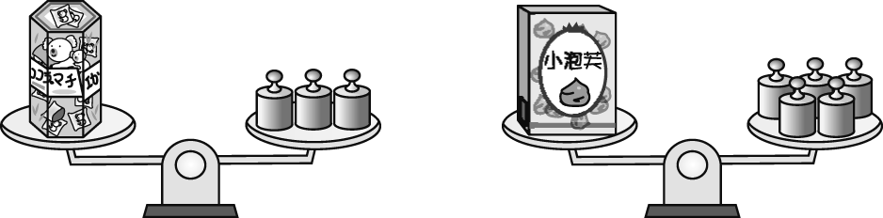
(１)一個  和（ ） 一樣重。
(２)一個 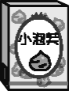 和（ ） 一樣重。
(３)一個 比一個 （ 輕 ， 重 ）。
- 一張 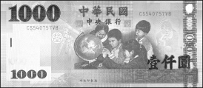 可以換（ ）張 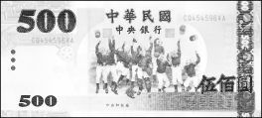。
一張 可以換（ ）張 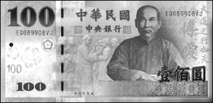。
- 1 個百和 7 個十合起來是（ ）。
- (１)白鯨的身長是 4 公尺 15 公分，也可以說是（ ）公分。
(２)鱷魚的身長是 367 公分，也可以說是（ ）公尺（ ）公分。
- 先填填看，再記在位值表上。
7 個十、8 個百和 2 個一合起來是（ ）。
百位 | 十位 | 個位
- 游泳池的深度是 218 公分，也就是（ ）公尺（ ）公分。
- 3 個百、13 個十和 9 個一合起來是（ ）。
- 100 個小積木拼成 1 座城堡。599 個小積木再加 1 個可以拼成（ ）座城堡。
- 由重到輕寫出三個人的重量關係。
（ ）＞（ ）＞（ ）
- 花園裡開了 210 朵玫瑰花，謝掉了 100 朵，花園裡還開了（ ）朵玫瑰花。
- 2 隻 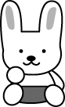 加 2 隻 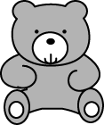，和（ ）個 一樣重。
- 一盒煎餃有 8 個，蓁蓁買了 5 盒又 4 個，蓁蓁一共買了多少個煎餃？
（ ）×（ ）＝（ ）
（ ）＋（ ）＝（ ）
答：（ ）個
- 5×8＝（ ）×5＝（ ）
- 數數看，有多少元？
有（ ）元。
- 育恩一扠大約長 10 公分，桌子的長邊和 10 扠一樣長，桌子的長邊大約長（ ）公分。
- 體育器材室有 126 顆乒乓球，乒乓球比羽毛球少 38 顆，羽毛球有（ ）顆。
- 8×9＝9×（ ）＝（ ）
- 玩具展一連舉辦 2 個星期，是（ ）天。
- 老師用乘法算式出了一道謎語，每一個算式代表一個國字，依據表格中的答案找出正確的算式，在空格裡填入國字。

40 | 0 | 5 | 6 | 60 | 80 | 9
- 一枝紅筆賣 10 元，老師買了 4 枝，共要付（ ）元。
乘法算式：（ ）×（ ）＝（ ）
- 倉庫裡有 86 張桌子，桌子比椅子少 47 張，椅子有（ ）張。
- 4×9＝9×（ ）＝（ ）

